
TECNOLOGIA EM ANÁLISE E DESENVOLVIMENTO DE SISTEMAS

GABRIEL DE SOUSA MATSUMURA
JOÃO ALBERTO RODRIGUES ROSSI
LAURA CARMEN AURÉLIO CHIZIANE

DOCUMENTO DE PROJETO DE SISTEMAS:
Sistema Medidor de Energia e Gerador de Gráficos com ênfase em Circuitos Coletores de Energia.

CARAGUATATUBA
2018
GABRIEL DE SOUSA MATSUMURA
JOÃO ALBERTO RODRIGUES ROSSI
LAURA CARMEN AURÉLIO CHIZIANE

DOCUMENTO DE PROJETO DE SISTEMAS:
Sistema Medidor de Energia e Gerador de Gráficos com ênfase em Circuitos Coletores de Energia.

Documentação apresentada às disciplinas de Projeto de Sistemas, Banco de Dados 2 e Linguagem de Programação 2 como exigência parcial à aprovação. Orientadores:
Prof. Ms. Eduardo Noboru Sasaki,
Prof. Dr. Ederson Rafael Wagner,
Prof. Eduardo Pereira de Souza
Profa. Ms. Juliana Matheus Gregio Pereira

CARAGUATATUBA
2018
Sumário

Agradecimentos 5
1 Histórico do projeto 7
2 Mini mundo do sistema 8
3 Proposta do novo sistema pela empresa Contratada 9
3.1 Nome do sistema 9
3.2 Fundamentação Teórica do Projeto 9
3.3 Objetivo geral 10
3.4 Objetivos específicos 10
3.5 Resultados Esperados e Disseminação 11
3.6 Cronograma 12
4 Relacionamento do Projeto com Disciplinas Integradoras 15
5 TERMO DE CESSÃO DE DIREITOS AUTORAIS 16
6 Levantamento de requisitos 17
7 Entrevista de Caso de uso 19
8 Diagramas Orientado a Objetos 20
9 Banco de dados 22
9.1 Modelagem Relacional 22
9.1.1 Formalização 22
9.1.2 DER 23
9.1.3 Queries MySQL Iniciais 23
9.2 Índices 24
9.3 Segurança 24
9.4 Stored Procedure 24
9.5 Trigger 25
10 Tarefas semanais com responsáveis e checklist 26
11 Relacionamento com TI Verde e/ou sustentabilidade 29
12 Protótipo do sistema 30
Referências 36
aNEXO I - TERMO DE CESSÃO DE DIREITOS AUTORAIS 37
ÍNDICE DE FIGURAS
Figura 1 - Demonstração de Circuito Experimental para Carregar Baterias com um Transdutor Piezelétrico como fonte 10
Figura 2 - Diagrama de Casos de Uso 20
Figura 3 - Diagrama de Classes 21
Figura 4 - Diagrama Entidade Relacionamento 23
Figura 5 - Relação entrega de atividades vs data das sprints 28
Figura 6 - Diagrama Ilustrativo das Partes do Protótipo do Sistema 30
Figura 7 - Vinte Pontes Retificadoras em Paralelo 31
Figura 8 - Vinte Transdutores Piezelétricos Fixados em uma Tábua de Madeira 24x22 cm 31
Figura 9 - Transdutores Piezelétricos e Pontes Retificadoras Conectados 32
Figura 10 - Ligações do Arduino 33
Figura 11 - Classes e artefatos de software utilizados na aplicação que serve de interface entre sketch/Arduino e servidor MySQL 34
Figura 12 - Classes e Artefatos de Software Utilizados na aplicação que serve de interface entre Servidor MySQL e Usuário 35

Índice de Quadros
Quadro 1 - Cronograma Inicial de Atividades 13
Quadro 2 - Requisitos Funcionais 17
Quadro 3 - Requisitos Não Funcionais 18
Quadro 4 - Regras de Negócio 18
Quadro 5 - Tarefas Semanais com Responsáveis e Checklist 26

Agradecimentos

Em nome deste grupo, eu, Gabriel de Sousa Matsumura, desejo agradecer e demonstrar a nossa gratidão:
Ao Dr. Carlos Alberto Mendonça: Pela indicação de um tema tão interessante e a disponibilização de diversos componentes, muito obrigado!
Ao Eng. Fagner Mera: Por todos os conselhos e dicas sobre eletrônica, área sobre a qual pouco sabemos e somos muito inexperientes, obrigado por compartilhar sua experiência e conhecimento!
Ao Ms. Luis Fernando, que quando estávamos indecisos sobre nosso tema nos auxiliou em experimentos de geração de energia que mudou a forma como enxergávamos a diferença de potencial que está por trás dos fenômenos energéticos. Obrigado pela sua disposição e empolgação em ensinar e, até mesmo de construir conhecimento junto dos alunos, mesmo aqueles para os quais você nunca deu aula e nem estão matriculados nos cursos em que você ministra aulas, lhe agradecemos muito!
Ao Ms. Nelson Alves Pinto, nos apresentou o JavaFX, Scene Builder, cobrou que aprendêssemos a realizar uma conexão entre banco de dados e interface gráfica e nos disponibilizou o LabTech para que trabalhássemos neste projeto.
Ao Dr. Mário Tadashi Shimanuki e a CTI do IFSP campus Caraguatatuba, que nos deu bons cabos para implementar nosso circuito e capacitores para que pudéssemos testar o LTC 3588-1 em um circuito de armazenagem de energia. Lembrando que foi o prof. Mário quem nos apresentou o Arduino.
Aos nossos orientadores Ms. Eduardo Noboru Sasaki, Dr. Ederson Rafael Wagner, prof. Eduardo Pereira de Souza, Ms. Juliana Matheus Gregio Pereira, que nos incumbiram de um projeto desafiador, que exigiu a imersão de nossas mentes em tantos conceitos de diversas áreas, certamente ainda não havíamos enfrentado um desafio como este e esperamos ter atendido as suas principais expectativas. Agradecemos muito a oportunidade de aprendizado e experiências que adquirimos através deste projeto e à oportunidade de testar nossos conhecimentos e nossa capacidade de aprender.

Por fim, desejo mencionar nosso interesse em submeter este trabalho, com as devidas alterações e melhorias, em forma de artigo, e ficaremos contentes se algum de vocês, que nos ajudaram e aos quais somos gratos, quiserem nos orientar ou fazer parte dos autores de nossa futura submissão.

Histórico do projeto

Este projeto surgiu das ideias propostas pelo nosso orientador, prof. Noboru, que exigiu a realização de um projeto sustentável, deu como exemplo de projeto um no qual energia era gerada através do caminhar das pessoas sobre o chão. Com isso em mente fizemos uma breve pesquisa buscando formas de transformar energia elétrica a partir de energia cinética.
No âmbito de otimização das tecnologias convencionais, surge um novo seguimento tecnológico denominado como TI Verde. Seguindo esta linha de pensamento, o objetivo inicial deste projeto é trazer uma proposta de geração de energia nos termos acima.
Encontramos uma abordagem muito promissora no trabalho de Mineto (2013), que estuda como fonte de energia vibrações estruturais. Existem quatro mecanismos básicos de transdução para conversão de energia através das vibrações, estes são: piezelétrico eletrostático, eletromagnético e magnetostritivo. O autor destaca que, entre os mecanismos, a transdução piezelétrica tem recebido grande atenção nos últimos anos. Optamos pela adoção da transdução piezelétrica para a geração de energia.

Mini mundo do sistema

Na natureza e na sociedade há fontes de energia que são desperdiçadas: energia solar, termoelétrica, trepidação, campos eletromagnéticos, dentre outras. No IFSP – campus Caraguatatuba, três alunos resolveram encontrar formas para coletar um pouco dessa energia que tem sido desperdiçada.
Definiu-se um cenário onde foi possível o armazenamento/geração de corrente através de dispositivos piezoelétricos a partir de um circuito envolvendo Arduino (um dispositivo com microcontrolador que realiza instruções que foram gravadas nele.). Também deve ser tratada a questão de alterar a corrente que é passada pelos condutores através de uma retificadora, que transforma a tensão calculada em AC (Corrente Alternativa) para DC (Corrente Contínua) e filtragem capacitativa para diminuição de ripple (ondulação residual).

Proposta do novo sistema pela empresa Contratada

Nome do sistema

Sistema Medidor de Energia e Gerador de Gráficos com ênfase em Circuitos Coletores de Energia.

Fundamentação Teórica do Projeto

Materiais piezoelétricos são capazes de permutar energia mecânica ou cinética em energia elétrica. Costumam ser usados como mecanismos de transdução que transferirem as vibrações do ambiente em energia elétrica que pode ser armazenada e utilizada para ligar outros dispositivos. Embora, no geral, a escala de energia produzida esteja na ordem dos milliwatts, com o surgimento de dispositivos de micro-escala, os materiais piezoelétricos são uma alternativa convencional de se prover energia a sensores/atuadores, dispositivos de telemetria e sistemas microeletrônicos (SODANO et al, 2003).
Nos campos de sistemas de instrumentação, medição e monitoramento, o tópico da coleta de energia é cada vez mais considerado como um ponto-chave no desenvolvimento de nodos sensores autônomos e microssistemas autônomos com vidas úteis estendidas em operação desacompanhada. Ferrari e colaboradores (2009) apresentam um módulo de sensor sem bateria, energizado de forma completamente autônoma, através de um conversor piezoelétrico. Os resultados dos experimentos foram atrativos, sendo que o módulo de sensor foi capas de realizar medições de significante sensibilidade e resolução em intervalos intermitentes.
Sodano e colaboradores (2003) também encontram em seu artigo resultados promissores, mostrando que os materiais piezoelétricos possuem potencial para gerar energia para aplicações de captação de dados. Além disso, apresentam na Figura 1 um modelo de circuito experimental para Carregar Baterias tendo um Transdutor Piezelétrico como fonte.
Figura 1 - Demonstração de Circuito Experimental para Carregar Baterias com um Transdutor Piezelétrico como fonte
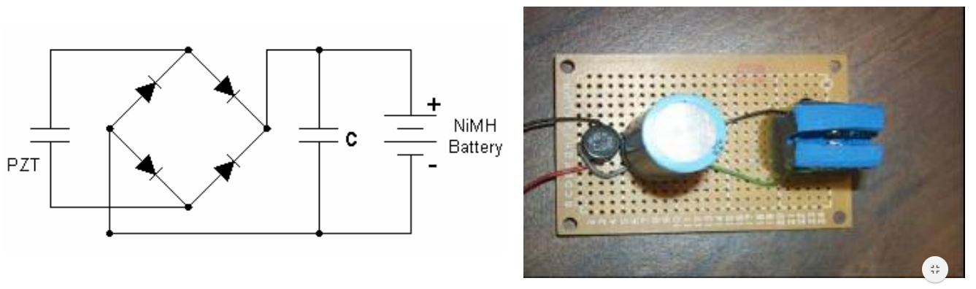
Fonte: Sodano et al (2003).

Um exemplo de trabalho engenhoso envolvendo transdutores piezoelétricos é o de RAJ et al (2018), no qual uma máscara feita de fios de nano-transdutores piezoelétricos foi elaborada e usada com sucesso para medir a frequência da respiração humana sem necessidade de fontes de energia externas.

Objetivo geral

Desenvolver um projeto tecnológico, envolvendo conceitos de banco de dados e linguagem de programação, cujo objetivo principal é prover a medição e análise estatística de gasto/geração energia. Focamos aqui na energia provida por materiais piezoelétricos.

Objetivos específicos

- Realizar modelagem UML e Relacional do projeto;
- Desenvolver um projeto com Arduino, sensor de tensão e transdutores piezoelétricos, com o respectivo código para controlá-los;
- Desenvolver um banco de dados MySQL para armazenar os dados;
- Desenvolver programa controlador para gerar a estatística dos dados obtidos utilizando ou Python ou R ou java;
- Desenvolver uma GUI para permitir o acompanhamento da energia gerada/utilizada.

Resultados Esperados e Disseminação

Os resultados esperados são que o protótipo gerado com o Arduino seja capaz de mensurar a energia gasta ou gerada por outros circuitos elétricos, sendo capaz de enviar estes dados ao banco de dados MySQL. Uma aplicação se comunicará com o banco de dados para trabalhá-los estatisticamente.
Nossa estratégia inicial para disseminar os resultados será a apresentações deste trabalho aos professores. Posteriormente será avaliado se há condições de submissão deste trabalho a congressos ou a revistas científicas.
A aplicação do projeto será principalmente voltada para a medição de circuitos elétricos, e assim facilitar a tomada de decisões quanto a como gastar energia e quais formas de geração de energia utilizar, assim minimizando possíveis gastos e consequentes danos futuros para o meio ambiente, causados pela geração de energia por formas não sustentáveis ou não amigáveis ecologicamente.
Alcançando o objetivo de ser capaz de medir energia gerada/gasta, poderemos mensurar a energia que materiais piezoelétricos são capazes de produzir em função da trepidação.
Quanto a quantificação dos objetivos específicos, alguns deles só poderão ser mensurados de forma booleana, ou serão alcançados ou não serão. Para mensurar a precisão, as medições realizadas pelo sensor de tensão serão comparadas às realizadas por um multímetro calibrado.
Saberemos que o objetivo foi devidamente alcançado a partir da integração dos diferentes módulos desse projeto sendo que o circuito eletrônico do Arduino, a Interface circuito\MySQL, o banco de dados MySQL e a interface MySQL\Usuário devem se comunicar de maneira eficiente.

Cronograma

Sobre a disciplina Projeto de Sistemas, segue a lista de descrição de atividades e para o cronograma inicial:

- Nome do sistema;
- Fundamentação do projeto;
- Objetivo geral: Objetivo de alto nível;
- Objetivos específicos: Sub-objetivos;
- Cronograma: Agendamento das atividades do projeto, contendo: datas, responsável, prazo e status;
- Relacionamento do projeto com disciplinas integradoras: Será composto por dois módulos, separadamente identificáveis e com etapas específicas, contudo integradas. Tem-se como disciplinas relacionadas: Banco de Dados 2 e Linguagem de Programação 2;
- Contrato de prestação de serviços ou direito ao acesso/uso do sistema;
- Entrevista de Caso de uso : Especificação dos casos de uso;
- Diagrama de Classes;
- Tarefas semanais com responsáveis e checklist;
- Relacionamento com TI Verde e/ou sustentabilidade: aqui a sustentabilidade é buscada através do objetivo de mensurar energia consumida e gerada;
- Protótipo do sistema: Protótipo funcional do projeto;
- Modelagem relacional;
- Índices;
- Segurança;
- Stored Procedure;
- Trigger.

Gabriel João Laura

Quadro 1 - Cronograma Inicial de Atividades

CRONOGRAMA INICIAL DE ATIVIDADES
Descrição | Datas / Período / Prazo de Atividades Semanal |  |  |  |  |  |  |  |  |  |  |  | Responsável | Status
Descrição | 20/09 | 27/09 | 4/10 | 11/10 | 18/10 | 25/10 | 1/11 | 8/11 | 15/11 | 22/11 | 29/11 | 6/12 | Responsável | To do | Doing | Done
1 |  | X |  |  |  |  |  |  |  |  |  |  |  | X,X,x
2 |  | X |  |  |  |  |  |  |  |  |  |  |  | X,X,x
3 |  |  | X |  |  |  |  |  |  |  |  |  |  | X,X,x
4 |  |  | X |  |  |  |  |  |  |  |  |  |  | X,X,x
5 |  |  |  | X |  |  |  |  |  |  |  |  |  |  |  | X
6 |  |  |  |  |  | X |  |  |  |  |  |  |  | X,X,x
7 |  |  |  |  |  |  |  |  |  | X |  |  |  | X
8 |  |  |  |  |  | X |  |  |  |  |  |  |  | X
9 |  |  |  |  | X |  |  |  |  |  |  |  |  | x
10 |  |  | X |  |  |  |  |  |  |  |  |  |  |  | X,X,x
11 |  |  |  |  |  |  |  | X |  |  |  |  |  | x
12 |  |  |  |  |  |  |  |  | X |  |  |  |  | X,X,x
13 |  |  |  |  |  |  | X |  |  |  |  |  |  | X, X
14 |  |  |  |  |  |  |  |  | X |  |  |  |  | X
15 |  |  |  |  |  |  |  |  | X |  |  |  |  | X
16 |  |  |  |  |  |  |  |  | X |  |  |  |  | X
17 |  |  |  |  |  |  |  |  | X |  |  |  |  | X

Relacionamento do Projeto com Disciplinas Integradoras

O projeto se relaciona a disciplina de Banco de Dados 2 através do uso da linguagem MySQL Database para armazenar e gerenciar os valores passados pelo microcontrolador Arduino a fim de ter uma facilidade maior quanto a administração desses dados, foram usadas Triggers e Stored Procedures para o desenvolvimento do mesmo.
O projeto se relaciona com a disciplina de Linguagem de Programação 2 a partir de conceitos que se encontram subentendidos no código de nosso software, como threads, comunicação bit a bit, Programação Orientada a Objetos, entre outros. A principal ferramenta para o desenvolvimento de software foi a linguagem Java. Foi utilizado o modelo MVC (Model, View e Controller) com o aplicativo sendo desenvolvido especialmente para Desktop.

TERMO DE CESSÃO DE DIREITOS AUTORAIS

Como nosso sistema é de código aberto, recorremos ao termo de cessão de usufruto para que desenvolvedores que aprimorarem nosso código possam ceder os seus direitos autorais a comunidade. Um modelo adequada ao nosso produto de software se encontra no ANEXO I - TERMO DE CESSÃO DE DIREITOS AUTORAIS ao final deste documento, este exemplo foi escrito para situações acadêmicas, mas se adéqua muito bem ao nosso caso com poucas modificações.

Levantamento de requisitos

Seguem os Requisitos Funcionais, Requisitos não Funcionais e Regras de Negócio levantados:

Quadro 2 - Requisitos Funcionais

Requisito | DESCRIÇÃO | PRIORIDADE | TIPO
RF01 | O sistema deve gerenciar todos os valores passados por parâmetro a fim de facilitar na comunicação com o banco. | Média | Obrigatório
RF02 | O sistema deve ser capaz de calcular valores relacionados a energia obtidos a partir do Arduino. | Alta | Obrigatório
RF03 | O sistema deve fazer uma conexão com o banco de dados MySQL. | Alta | Obrigatório
RF04 | O sistema deve conter área de cadastro/login. | Baixa | Opcional
RF05 | O sistema deve ser capaz de fazer a comunicação com a IDE do Arduino. | Alta | Obrigatório
RF06 | O sistema deve armazenar os dados no MySQL. | Alta | Obrigatório
RF07 | O sistema deve converter valores pequenos seguindo a SI a fim de facilitar os cálculos. | Média | Opcional
Fonte própria.

Quadro 3 - Requisitos Não Funcionais

Requisito | DESCRIÇÃO | PRIORIDADE | TIPO
RNF01 | O sistema deve ter uma interface agradável, de fácil utilização e buscando explorar o máximo de usabilidade possível. | Baixa | Opcional
RNF02 | O sistema deve ser desenvolvido em Java, MySQL e padronizado com MVC. | Média | Opcional
RNF03 | A aplicação deve ser desenvolvida para Desktop. | Média | Opcional
RNF04 | O sistema deve gerar um gráfico a fim de comparar valores obtidos. | Alta | Obrigatório
RNF05 | O sistema deve trabalhar em Real Time com o Arduino e o MySQL. | Alta | Obrigatório
RNF06 | O sistema deve validar todos os dados obtidos. | Alta | Obrigatório
Fonte própria.

Quadro 4 - Regras de Negócio

Requisito | DESCRIÇÃO | PRIORIDADE | TIPO
RNF01 | Quando algum cálculo da classe controller envolver o valor “0” no divisor, o sistema deverá enviar um aviso dizendo que o valor recebido é incorreto. | Alta | Obrigatório
RNF02 | Enviar mensagem de erro caso haja falha na conexão com a IDE do Arduino e/ou com o MySQL. | Média | Opcional
RNF03 | Enviar mensagem de erro “Usuário e/ou senha incorretos” caso haja falha no login. | Baixa | Opcional
Fonte própria.

Entrevista de Caso de uso

Foram relatadas cada uma das entrevistas que foram realizadas para cada um dos de casos de uso presentes na Figura 2 - Diagrama de Casos de Uso. Por motivos de espaço e formatação indicamos que o leitor encontre as entrevistas em Matsumura, Rossi e Chiziane (2018).

Diagramas Orientado a Objetos

Nesta seção encontram-se o Diagrama de Casos de Uso e o Diagrama de Classes para que o leitor possa observar parte da modelagem de casos de uso e da modelagem estática, respectivamente, deste sistema.

Figura 2 - Diagrama de Casos de Uso
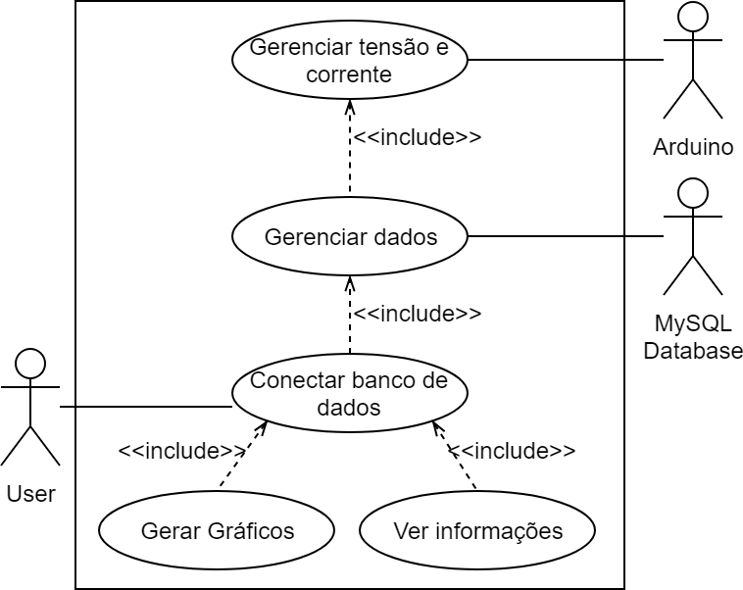
Fonte: Autoria própria.

Figura 3 - Diagrama de Classes
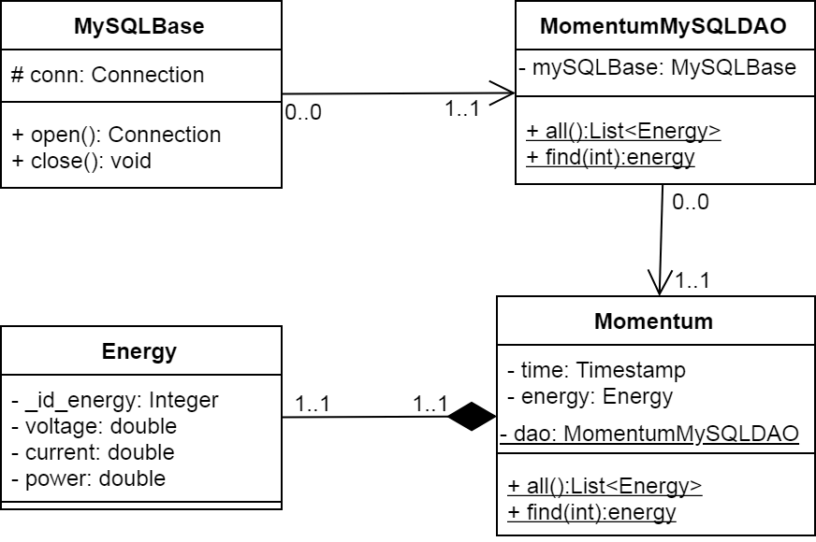
Fonte: Autoria própria.

Banco de dados

Nesta seção se encontram os itens relacionados ao banco de dados: Modelagem Relacional, Índices, Segurança, Stored Procedure e Trigger.

Modelagem Relacional

Aqui se encontra a Formalização, o Diagrama Entidade Relacionamento (DER) e as queries MySQL iniciais.

Formalização

Relação: Energia(id_energia, voltagem, corrente, potencia, tempo);
Dependências Funcionais:
id_energia -> voltagem, corrente, potência;
tempo -> id_energia;
Está na 2ª Forma normal, pois, além de estar na 1FN, não possui atributos não primos em relação à chave candidata (tempo).
No entanto, possui atributos transitivamente dependentes, sendo que (voltagem, corrente, potência) dependem transitivamente do (tempo).
Utilizando a regra da transitividade para alcançar a 3ª Forma Normal:
Relações:
Energia(id_energia, voltagem, corrente, potência, tempo);
Momento(tempo, id_energia);

DER

Figura 4 - Diagrama Entidade Relacionamento
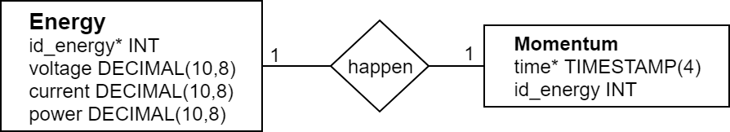
Fonte: Autoria própria.

Queries MySQL Iniciais

create database piezo;
use piezo;

CREATE TABLE IF NOT EXISTS energy(
id_energy INT NOT NULL AUTO_INCREMENT,
voltage DECIMAL(10,8) NOT NULL,
`current` DECIMAL(10,8) NOT NULL,
power DECIMAL(10,8) GENERATED ALWAYS AS (voltage*`current`),
PRIMARY KEY (id_energy)
)ENGINE = InnoDB;

CREATE TABLE IF NOT EXISTS momentum(
`time` TIMESTAMP(4) NOT NULL,
id_energy INT NOT NULL,
PRIMARY KEY (`time`),
CONSTRAINT fk_momentum_energy
FOREIGN KEY (id_energy)
REFERENCES piezo.energy (id_energy)
)ENGINE = InnoDB;

Índices

Com o fim de otimizar as consultas por valores máximos e mínimos na tabela energy foram criados os seguintes índices:

create index volt_index on energy (voltage);
create index amp_index on energy (`current`);
create index watt_index on energy (power);

Segurança

Foram criados os seguintes usuários com estes privilégios:

CREATE USER joao@localhost IDENTIFIED BY 'aluno123';
CREATE USER laura@ localhost IDENTIFIED BY 'aluno123';

GRANT ALL ON piezo.* TO joao@localhost WITH GRANT OPTION;
GRANT ALL ON piezo.* TO luara@ localhost WITH GRANT OPTION;

Stored Procedure

DELIMITER $$
CREATE PROCEDURE create_energy (IN volt decimal(10,8),IN amp decimal(10,8))
BEGIN
INSERT INTO energy (voltage, `current`) VALUES (volt, amp);
END$$
DELIMITER ;

Trigger

Para a inserção de uma tupla na tabela momentum pareada a cada nova tupla que for inserida na tabela energy foi desenvolvido o seguinte gatilho:

create trigger tri_momentum after insert
on piezo.energy for each row
insert into piezo.momentum (`time`, id_energy) values(utc_timestamp(4), new.id_energy);

Tarefas semanais com responsáveis e checklist

Nesta seção encontram-se o checklist das atividades semanais e uma representação gráfica do período de desenvolvimento deste projeto. As atividades do Quadro 2 são incluem algumas atividades a mais que as do Quadro 1, que estão descritas na seção 3.6 Cronograma, na página 7. As atividades a mais são:
- Levantamento de Requisitos;
- Formatação da Documentação;
- Apresentação de Slides.

Gabriel João Laura

Quadro 5 - Tarefas Semanais com Responsáveis e Checklist

CRONOGRAMA INICIAL DE ATIVIDADES
Descrição | 20/09 | 27/09 | 4/10 | 11/10 | 18/10 | 25/10 | 1/11 | 8/11 | 15/11 | 22/11 | 29/11
1 |  |  |  |  |  |  |  |  |  |  | Done  G
2 |  | Doing  GJL |  |  |  |  |  |  |  |  | Done  G
3 |  |  | Done  GJL
4 |  |  | Done  GJL
5 | Done  L
6 |  |  |  |  |  |  |  |  |  |  | Done  ?
7 |  |  |  |  |  |  |  |  |  |  | Done  L
8 |  |  |  | Doing  GJ |  |  |  |  | Doing  J | Doing  J | Done  L
9 |  |  |  |  |  | Done  GL
10 |  |  |  |  |  |  |  |  |  |  | Done  G
11 |  |  |  |  |  |  |  |  | Done  GJL
12 |  |  |  | Doing  G | Doing  G | Doing  G | Doing  G | Doing  G | Doing  G | Doing  G | Doing  G
13 |  |  |  |  |  | Done  G
14 |  |  |  |  |  |  |  |  |  |  | Done  G
15 |  |  |  |  |  |  | Done  G
16 |  |  |  |  |  |  |  |  |  |  | Done  G
17 |  |  |  |  |  |  | Done  G
18 |  |  |  |  |  | Done  J
19 |  |  |  |  |  |  |  |  |  |  | Done  G
20 |  |  |  |  |  |  |  |  |  |  | Done  G

Figura 5 - Relação entrega de atividades vs data das sprints
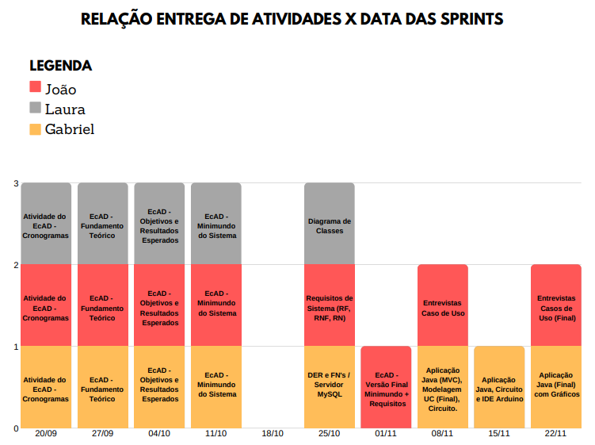
Fonte: Autoria própria.

Relacionamento com TI Verde e/ou sustentabilidade

Este projeto integrado se relaciona com a TI Verde e a Sustentabilidade, pois explora a coleta de energia proveniente de trepidação através de transdutores piezoelétricos. Trata-se de uma forma que provem uma quantidade pequena de energia, no entanto, é uma fonte de energia que se não for coletada simplesmente se dissipa na natureza, é totalmente sustentável e amigável ecologicamente, ao contrário das principais fontes de energia.
Outro aspecto sustentável de nosso projeto é a funcionalidade de medição de energia, que é facilmente adaptável a outros contextos, seja de gasto ou geração de energia. Claro que dependendo da escala da energia a ser medida mudanças deveram ser realizadas no circuito, mas se tratando do banco de dados e da interface gráfica não é necessária praticamente nenhuma alteração.
O gerenciamento adequado a partir de dados confiáveis permite o controle sustentável dos gastos energéticos e estimar o quanto diferentes tipos de fontes renováveis podem contribuir na diminuição do uso de fontes de energia não renováveis ou que agridem o meio ambiente.

Protótipo do sistema

O protótipo do sistema pode ser dividido em 5 partes conforme o diagrama ilustrativo abaixo:

Figura 6 - Diagrama Ilustrativo das Partes do Protótipo do Sistema
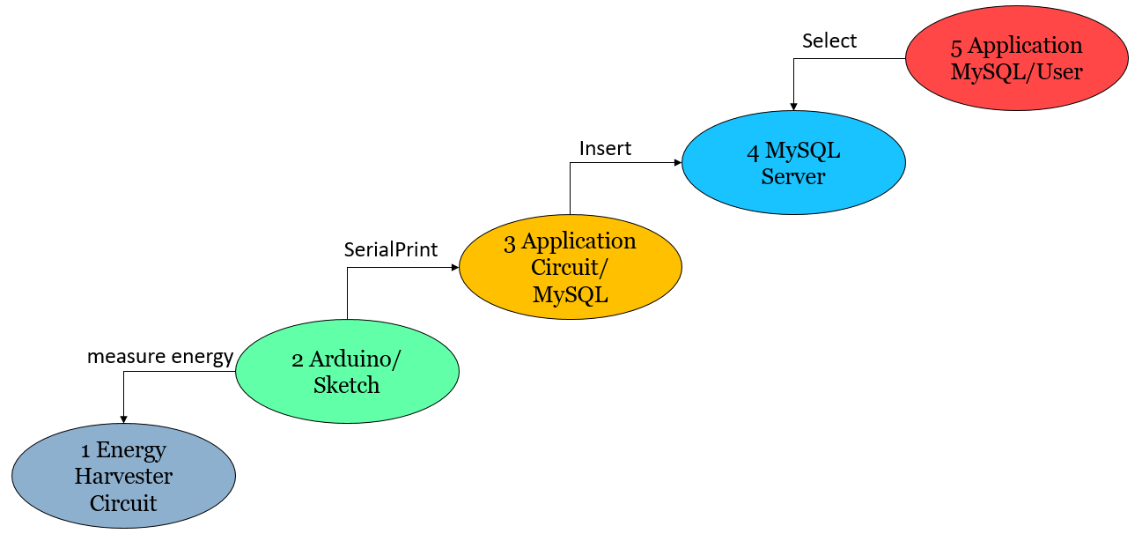
Fonte: Autoria própria.

Uma ideia geral do circuito foi apresentada na seção 3.2 Fundamentação Teórica. As figuras a seguir demonstram o circuito que foi desenvolvido. A principal diferença entre o circuito encontrado em Sodano et al (2003) e o nosso é a quantidade e tipo de transdutores piezoelétricos (os nossos em discos de 35 mm) e pontes retificadoras, pois como a corrente gerada pelos transdutores é muito pequena optamos por ligá-los em paralelo a fim de aumentar a corrente gerada.

Figura 7 - Vinte Pontes Retificadoras em Paralelo
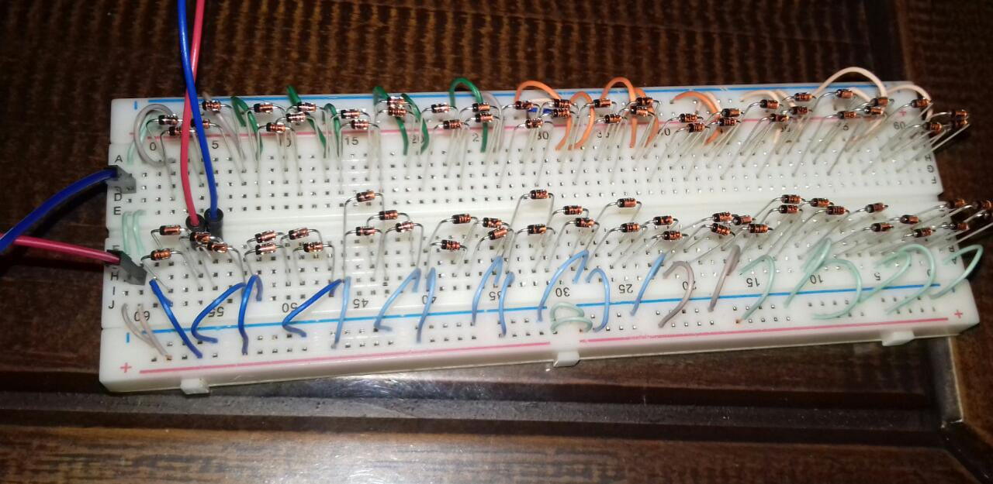
Fonte: Autoria própria.

Figura 8 - Vinte Transdutores Piezelétricos Fixados em uma Tábua de Madeira 24x22 cm
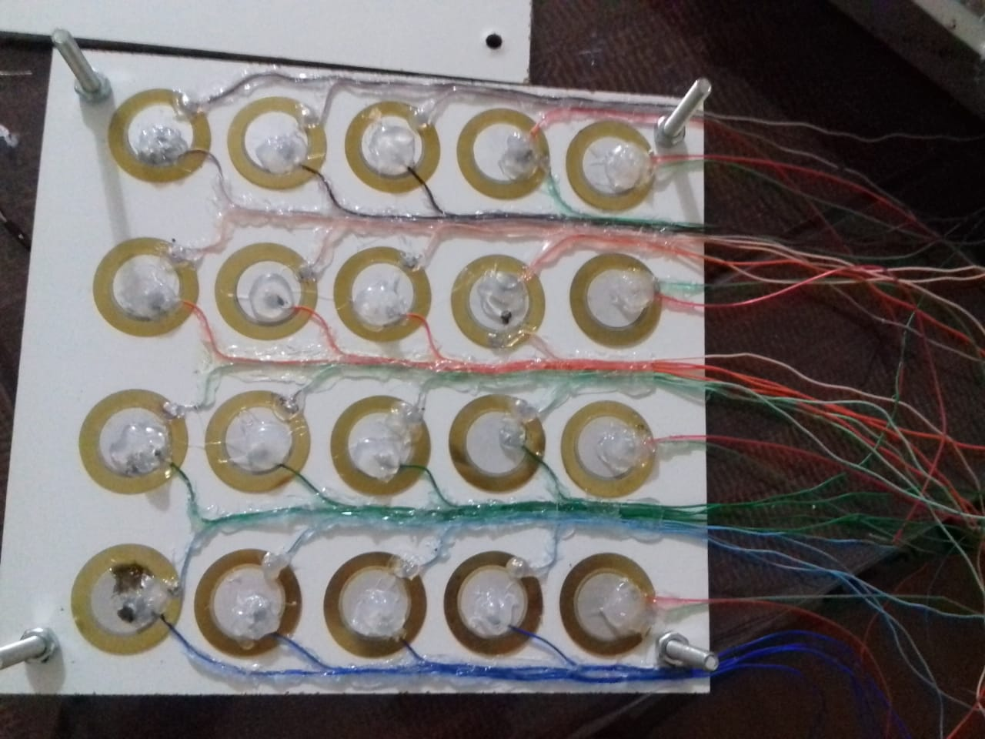
Fonte: Autoria própria.

Figura 9 - Transdutores Piezelétricos e Pontes Retificadoras Conectados
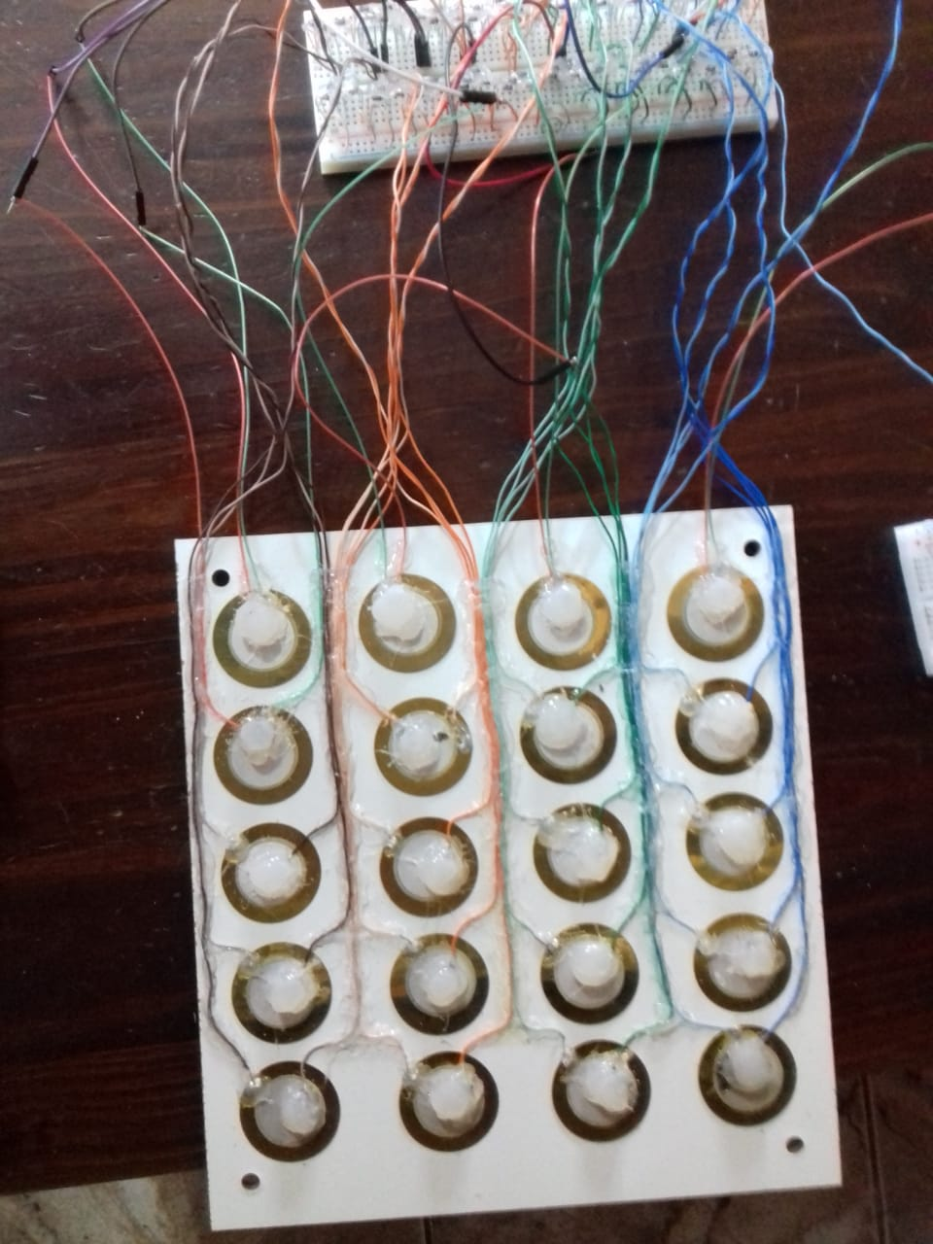
Fonte: Autoria própria.

A figura a seguir demonstra as ligações do Arduino Uno:

Figura 10 - Ligações do Arduino
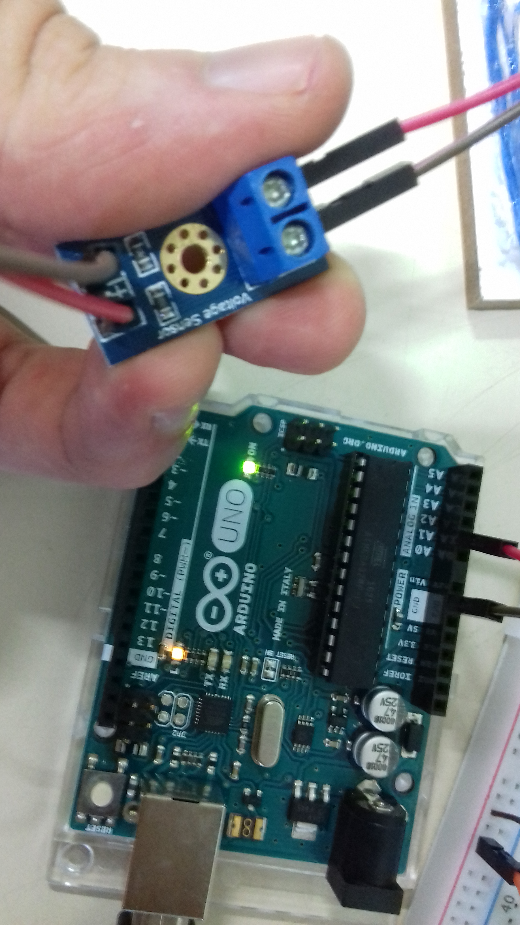
Fonte: Autoria própria.

Infelizmente, no estado atual do projeto não fomos capazes de mensurar a corrente gerada pelos transdutores piezoelétricos, embora estejamos próximos de conseguir, por conta disso na aplicação de interface entre o sketch executado pelo Arduino e o servidor MySQL setamos a corrente com o valor 1.
Na seção 9 Banco de Dados tratamos do Servidor MySQL. Sobre a aplicação que serve de interface entre o sketch executado pelo Arduino e o servidor MySQL, por motivos de espaço, nos limitaremos a figura abaixo que indica a estrutura do projeto para que sejam observadas as classes e artefatos envolvidos:

Figura 11 - Classes e artefatos de software utilizados na aplicação que serve de interface entre sketch/Arduino e servidor MySQL
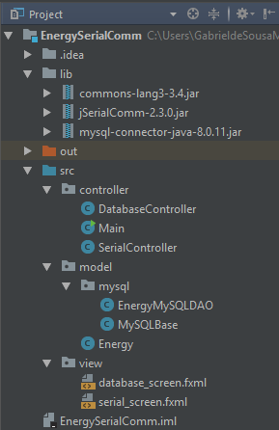
Fonte: Print Screen da tela da aba do projeto EnergySerialComm na IDE Intellij.

Assim como feito anteriormente, nos limitamos a figura a seguir para indicar a estrutura do projeto para que sejam observadas as classes e artefatos envolvidos na aplicação que serve de interface entre o servidor MySQL e o Usuário:
Figura 12 - Classes e Artefatos de Software Utilizados na aplicação que serve de interface entre Servidor MySQL e Usuário
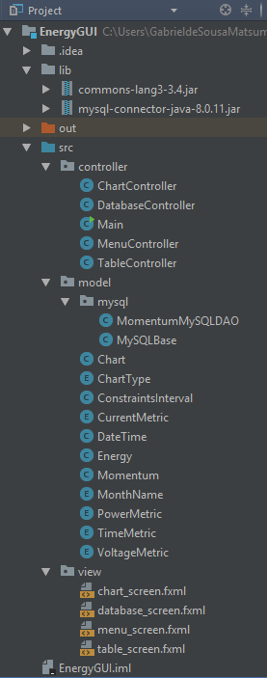
Fonte: Print Screen da tela da aba do projeto EnergyGUI na IDE Intellij.

O código fonte do sketch executado pelo Arduino e ambas as aplicações pode ser encontrado em Matsumura, Rossi e Chiziane (2018).

Referências

CAPES. Termo de Cessão de Direitos Autorais. Brasília: Diretoria de Educação a Distância – UAB, ano desconhecido. Disponível em: <https://www.capes.gov.br/images/stories/download/bolsas/Termo_cessao_direitos_autorais.doc>. Acesso em: 29 nov. 2018.

DU, X.; YU, H. Piezoelectric Battery Design to Harvest Ambient Vibration Energy for Wireless Sensor Nodes. Applied Mechanics and Materials, Trans Tech Publications. 2010, vol. 26-28 p. 1088-1092. Disponível em: <https://doi.org/10.4028/www.scientific.net/AMM.26-28.1088>. Acesso em: 28 nov. 2018.

FERRARI, M. et al. An autonomous battery-less sensor module powered by piezoelectric energy harvesting with RF transmission of multiple measurement signals. Smart Materials and Structures, IOPScience. 2009, vol. 18 p. 1-9. Disponível em: <https://doi.org/10.1088/0964-1726/18/8/085023>. Acesso em: 28 nov. 2018.

MATSUMURA, G. de S; ROSSI, J.A.R.; CHIZIANE, L.C.A. Códigos Fonte e Itens Relacionados ao Projeto de Sistema Medidor de Energia e Gerador de Gráficos com ênfase em Circuitos Coletores de Energia. Tese de Doutorado. Caraguatatuba: IFSP, 2018. Disponível em: <https://github.com/SousaMatsumura/SystemofEnergyMeasurementandChartGenerationwithemphasisonEnergyHarvesterCircuits>. Acesso em: 29 nov. 2018.

MINETO, A.T. Geração de Energia Através da Vibração estrutural de Dispositivos Piezelétricos Não Lineares. Tese de Doutorado. São Carlos: USP, 2013.

RAJ, N. P. M. J. et al. Sustainable yarn type-piezoelectric energy harvester as an eco-friendly, costeffective battery-free breath sensor. Applied Energy, Elsevier Journal. 2018, vol. 228 p. 1767–1776. Disponível em: <https://doi.org/10.1016/j.apenergy.2018.07.016>. Acesso em: 28 nov. 2018.

SASAKI, E.N. Aulas: Projeto de Sistemas. Caraguatatuba: IFSP, 2018.

SODANO, H.A. et al. Use of piezoelectric energy harvesting devices for charging batteries. Smart Sensor Technology and Measurement Systems, SPIE. 2003, vol. 5050 p. 1-9. Disponível em: <https://doi.org/10.1117/12.484247>. Acesso em: 28 nov. 2018.

SOUZA, E.P., de; PEREIRA, J.M.G. Aulas: Banco de Dados 2. Caraguatatuba: IFSP, 2018.

WAGNER, E.R.; SOUZA, E.P., de. Aulas: Linguagem de Programação 2. Caraguatatuba: IFSP, 2018.

aNEXO I - TERMO DE CESSÃO DE DIREITOS AUTORAIS

CEDENTE: (NOME)
CESSIONÁRIO: Fundação Coordenação de Aperfeiçoamento de Pessoal de Nível Superior – CAPES
OBJETO: Cessão de Direitos Autorais sobre a OBRA (TIPO E IDENTIFICAÇÂO DA OBRA)

Pelo presente (NOME (S), (NACIONALIDADE), (ESTADO CIVIL), portador da Carteira de \identidade nº ( RG e ÓRGÃO EXPEDIDOR), CPF ou CNPJ e ENDEREÇO), doravante denominado (s) CEDENTE (s) e a Fundação Coordenação de Aperfeiçoamento de Pessoal de Nível Superior – CAPES, fundação, pública instituída pelo Decreto nº. 524, de 19/05/1992, consoante a Lei nº. 8.405, de 09/01/92, vinculada ao Ministério da Educação, inscrita no CNPJ sob o nº 00.889.834/0001-08, com sede na Esplanada dos Ministérios, Bloco L, Anexo I e II, segundo andar do Ministério da Educação em Brasília-DF, neste ato representada pelo Diretor de Educação a Distância – UAB/CAPES Dr. CELSO JOSÉ DA COSTA, NACIONALIDADE, RG, CPF, ESTADO CIVIL, ATO DE NOMEAÇÃO E DATA, residente e domiciliado no (ENDEREÇO COMPLETO), doravante designado CESSIONÁRIA, contratam, sob a regência da Lei nº 9.610, de 19/02/1998 por esta e na melhor forma de direito, a cessão gratuita de direitos autorais sobre obra produzida com apoio da Universidade Aberta do Brasil, mediante as cláusulas e condições adiante estipuladas que, voluntariamente, aceitam e outorgam:

CLÁUSULA PRIMEIRA - Da Caracterização do objeto da cessão

1.1. Será designada “OBRA” no âmbito do presente contrato, o (LIVRO / MATERIAL PEDAGÓGICO/...) intitulada (NOME DA OBRA, ISBN), de titularidade do(s) CEDENTE(S), produzida com o apoio financeiro deferido pela CESSIONÁRIA, mediante concessão (bolsa de estudo/pesquisa) no âmbito do Sistema da UAB – Universidade Aberta do Brasil.

CLÁUSULA SEGUNDA – Do objeto da Cessão

2.1. O(s) CEDENTE(S), titular(es) dos direitos autorais sobre a OBRA, cede(m) e transfere(m) à CESSIONÁRIA, parcialmente, os direitos autorais patrimoniais referentes à OBRA em questão, nos termos da Lei nº 9.610, de 19 de fevereiro de 1998.

2.2. O(s) CEDENTE(S) transfere(m) à CESSIONÁRIA, para todos os fins e efeitos e na melhor forma de direito, em caráter gratuito, parcial, irrevogável, irretratável e não exclusivo, os direitos autorais relativos à OBRA, pelo prazo de cinco anos.

2.3. Reservam-se ao(s) CEDENTE(S) os direitos de utilização da OBRA, sob qualquer forma, inclusive, a exploração comercial, mesmo na vigência da presente cessão, cujo objeto deverá, em qualquer hipótese, ser preservado.

2.4. A cessão objeto deste termo abrange o direito da CESSIONÁRIA usar a OBRA, como lhe aprouver sob qualquer modalidade prevista em Lei, inclusive reprodução, divulgação, produção de mídia ou qualquer outro meio, desde que destinado ao atendimento dos fins do Sistema UAB.

2.5. Da mesma forma, fica o CESSIONÁRIO autorizado a promover quantas edições, totais ou parciais, se fizerem necessárias e em qualquer número de exemplares, bem como a distribuição da mesma, inclusive no que se refere à circulação nacional ou estrangeira, ao meio ou material utilizado no armazenamento ou veiculação da OBRA.

CLÁUSULA TERCEIRA – Da Remuneração

3.1. O(s) CEDENTE(S) declara(m) ter cedido a OBRA para o CESSIONÁRIO a título gratuito, sem que disso seja devida ao(s) CEDENTE(S) qualquer remuneração, reembolso ou compensação de qualquer natureza.

CLÁUSULA QUARTA – Das Obrigações

4.1. CEDENTE(S) e CESSIONÁRIO se comprometem com as cláusulas e obrigações constantes deste instrumento particular de contrato de cessão de direitos autorais.

CLÁUSULA QUINTA – Da Titularidade
5.1. O(s) CEDENTE(S) declara(m) ser o(s) titular(es) e detentor(es) dos direitos autorais referentes à OBRA, cedendo, neste ato, ao CESSIONÁRIO, em caráter gratuito, parcial, irrevogável, irretratável e não exclusivo, os direitos autorais patrimoniais que sobre ela recaem. Assume(m), portanto, o(s) CEDENTE(S) a responsabilidade de manter a CESSIONÁRIA imune aos efeitos de qualquer eventual reivindicação fundada na autoria da OBRA.

CLÁUSULA SEXTA – Da Responsabilidade

6.1. O(s) CEDENTE(S) assume(m) ampla e total responsabilidade civil e penal, quanto ao conteúdo, citações, referências e outros elementos que fazem parte da OBRA.

6.2. Responsabiliza(m)-se o(s) CEDENTE(S) por eventuais questionamentos judiciais ou extrajudiciais em decorrência de sua divulgação, declarando que o conteúdo da obra cedida é de sua exclusiva autoria.

CLÁUSULA SÉTIMA – Do Registro

7.1. É facultado ao CESSIONÁRIO promover o registro da OBRA previsto no artigo 19 da Lei nº 9.610/1998, não estando a OBRA registrada, bem como o registro em Cartório de Títulos e Documentos ou, ainda, junto a outros órgãos especializados.

7.2. O CESSIONÁRIO poderá, ainda, averbar a presente CESSÃO à margem do registro a que se refere o artigo 19 da Lei nº 9.610/1998, ou não estando a obra registrada, poderá o instrumento de cessão ser registrado em Cartório de Títulos e Documentos.

CLÁUSULA OITAVA – Da publicação

O presente Termo será publicado por extrato no Diário Oficial da União, correndo as despesas à custa da CESSIONÁRIA.

CLÁUSULA NONA – Do Foro

8.1. Fica eleito o foro da Justiça Federal em Brasília, DF, para dirimir quaisquer dúvidas relativas ao cumprimento deste instrumento, não superadas pela mediação administrativa.

E por estarem assim justos e de acordo, firmam este Termo, CEDENTE(S) e CESSIONÁRIA, em 2 (duas) vias de igual teor e forma, na presença das testemunhas abaixo nomeadas e indicadas, para que surta seus jurídicos e legais efeitos.
___________, ____ de ______________ de 200__.

___________________________________________
Nome(s)
CEDENTE(S)

___________________________________________
Fundação Coordenação de Aperfeiçoamento de
Pessoal de Nível Superior – CAPES
CESSIONÁRIA

TESTEMUNHAS:
1) __________________________________
Nome:
CIC:
2) __________________________________
Nome:
CIC:

